UTILISATION DE LA PLATEFORME DE COURS DUKE
Le duke est une plateforme de cours. Il permet de consulter librement et à volonté les documents mis à disposition pour une activité.

1/ DANS UN NAVIGATEUR (Mozilla,Chrome,Edge,…) JE TAPE DANS LA BARRE D’ADRESSE , L’ADRESSE DU SERVEUR :
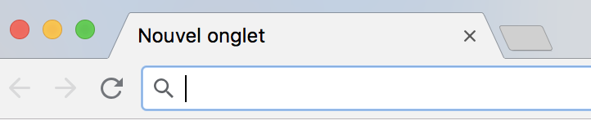

2/ JE CLIQUE SUR MON NIVEAU 3/ JE CLIQUE SUR L’ACTIVITE PROPOSEE
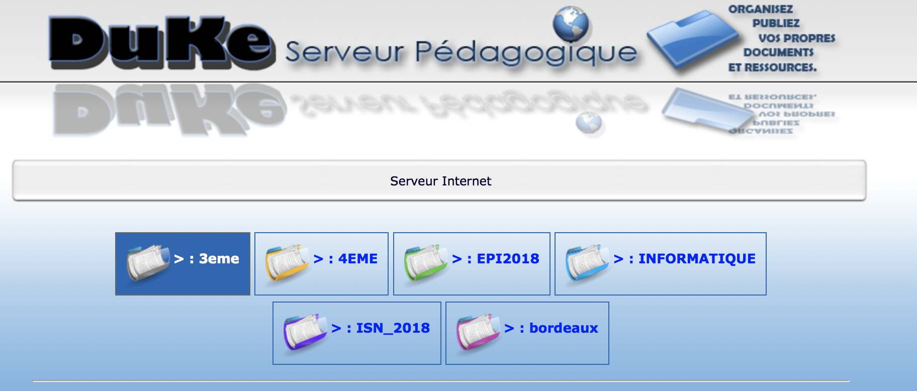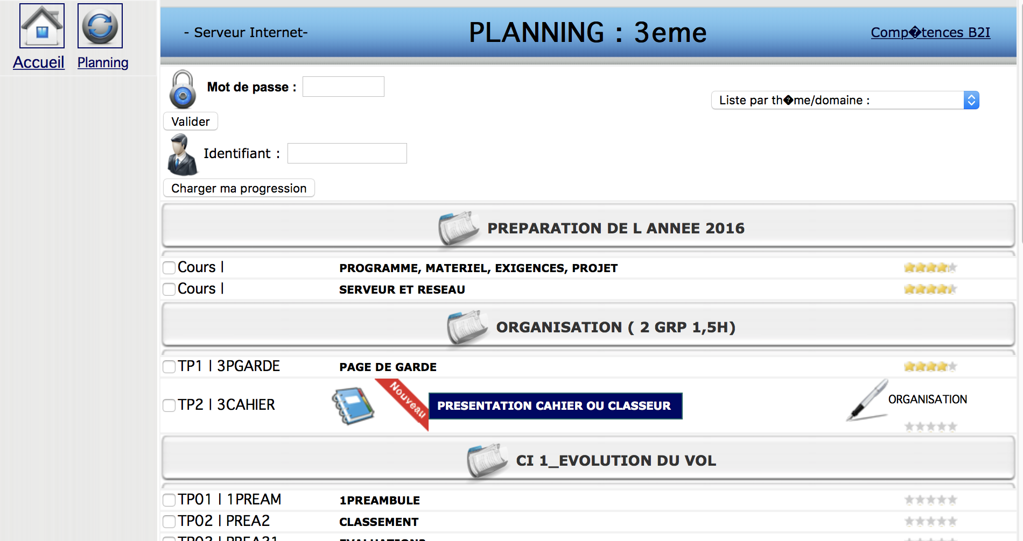

4/ JE DISPOSE DANS LA BARRE DE MENU DES FICHIERS NECESSAIRES A L’ACTIVITE PROPOSEE. Je trouve dans le serveur des fiches de présentation, de travail ou ressources.
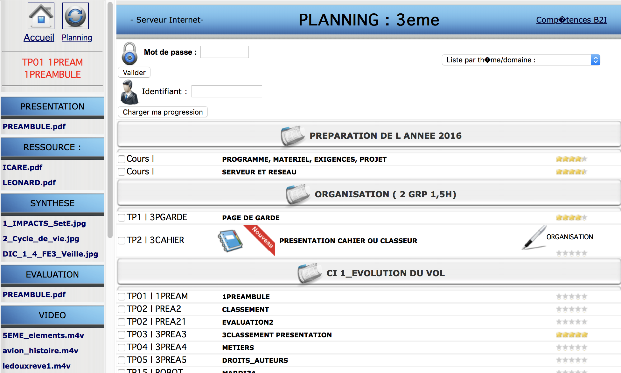

5/ JE PEUX À TOUS MOMENTS REVENIR 6/ IL EXISTE UNE COPIE DE CE SERVEUR
A L’ACCUEIL OU AFFICHER LE PLANNING SUR INTERNET A L’ADRESSE :

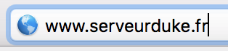
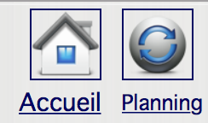

UTILISATION DU SERVEUR DUKE
________________________________________________________________________________

________________________________________________________________________________

1/ ______________________________________________________________________________

________________________________________________________________________________

2/___________________________________ 3/__________________________________

4/ ______________________________________________________________________________

________________________________________________________________________________

________________________________________________________________________________

5/ _________________________________ 6/ _______________________________________
___________________________________ _______________________________________

DUKE

Le Duke est une plateforme de cours. Elle permet de consulter librement et à volonté les documents mis à disposition pour une activité.

CONSIGNES :
Je m’applique en écrivant.
Je souligne ou stabilote les mots en GRAS.

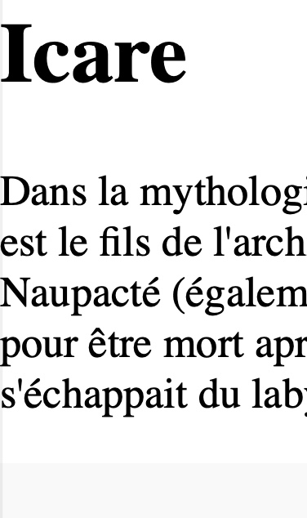
Au collège dans un navigateur Internet, (Mozilla, Chrome, Edge, Safari, Opéra…) je tape dans la barre d’adresse, l’adresse du serveur :

IP : _____.______.______.______

La page d’accueil de la plateforme Duke apparait. Je clique sur mon niveau :

Le planning des cours de l’année apparait.

Je clique sur l’activité indiquée par le professeur.

Un menu apparait sur la gauche avec la liste des documents rangés.

Je clique sur les documents qui s’affichent aussitôt sur la droite.

Je peux revenir à tout moment à l’Accueil ou au planning.

A la maison l’adresse Internet de la plateforme de cours est : www.serveurduke.fr

Si je termine en avance je teste et me promène dans la plateforme de cours sans déranger la classe.

